Primero vamos a necesitar instalar el python3, para ello deberemos de introducir el siguiente comando en el terminal “sudo apt-get install python3”, posteriormente deberemos de instalar el paquete python3-virtualenv, con el siguiente comando “sudo apt-get install python3-virtualenv”.

Tras ya tener todo los paquetes necesarios, procederemos a instalar y abrir el entorno virtual correspondiente.

Deberemos de introducir en el terminal el siguiente comando, ”python3 -m venv test_env”, y posteriormente para poder “abrirlo” usaremos el siguiente comando “source ./bin/activate”, estando en la localización de la carpeta que hemos creado, en este caso sería “test_env”. CAPTURAS A CONTINUACIÓN:
Ahora procederemos a instalar django gracias al siguiente comando.

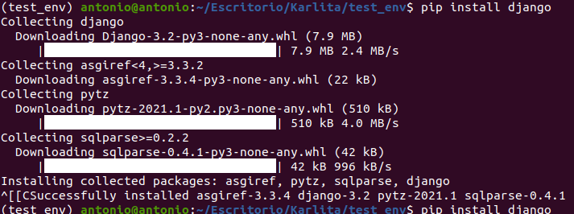
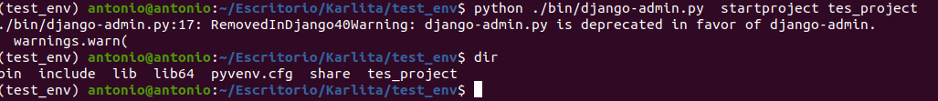
Ahora para poder empezar a crear nuestro proyecto deberemos de realizar la siguiente operación, y realizaremos un dir para comprobar si este directorio se ha creado correctamente

Ahora vamos a crear la carpeta pd110, con un simple “mkdir pd110” y nos deberemos de trasladarnos hasta esa carpeta y crearemos un entorno virtual en ella como ya hicimos anteriormente, y lo activaremos. (NO AGREGO CAPTURA YA QUE ES LO MISMO QUE HICIMOS ANTERIORMENTE). A continuación deberemos de instalar django (igual que antes) y deberemos de crear nuestro proyecto.

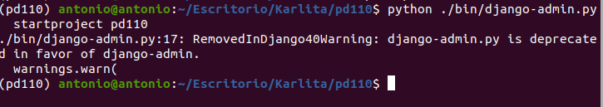
Dw
Ahora vamos a cambiar el nombre del directorio pd110 a src, ya que se han creado varias carpetas con el mismo nombre y le pondremos src, a continuación mostraremos cuál es la carpeta correcta.
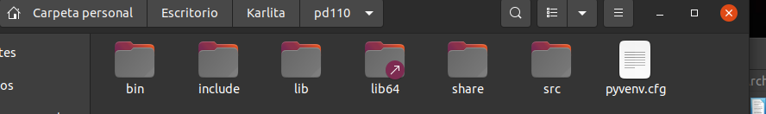
Ahora deberemos de realizar las siguientes tareas, primero deberemos de cambiar nuestra ruta a la carpeta que le cambiamos el nombre anteriormente (src), y deberemos de introducir el siguiente comando por el terminal desde esa ruta “python manage.py runserver”.
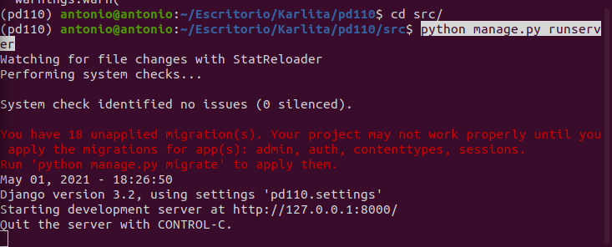
Tras ya haber realizado todo esto, deberemos de copiar la dirección ip que nos muestra al final y pegarla en un buscador web y nos localizaremos en ella y así realizaremos nuestra migración. Y si todo esto a salido bien, nos saldrá en la pestaña el siguiente mensaje.
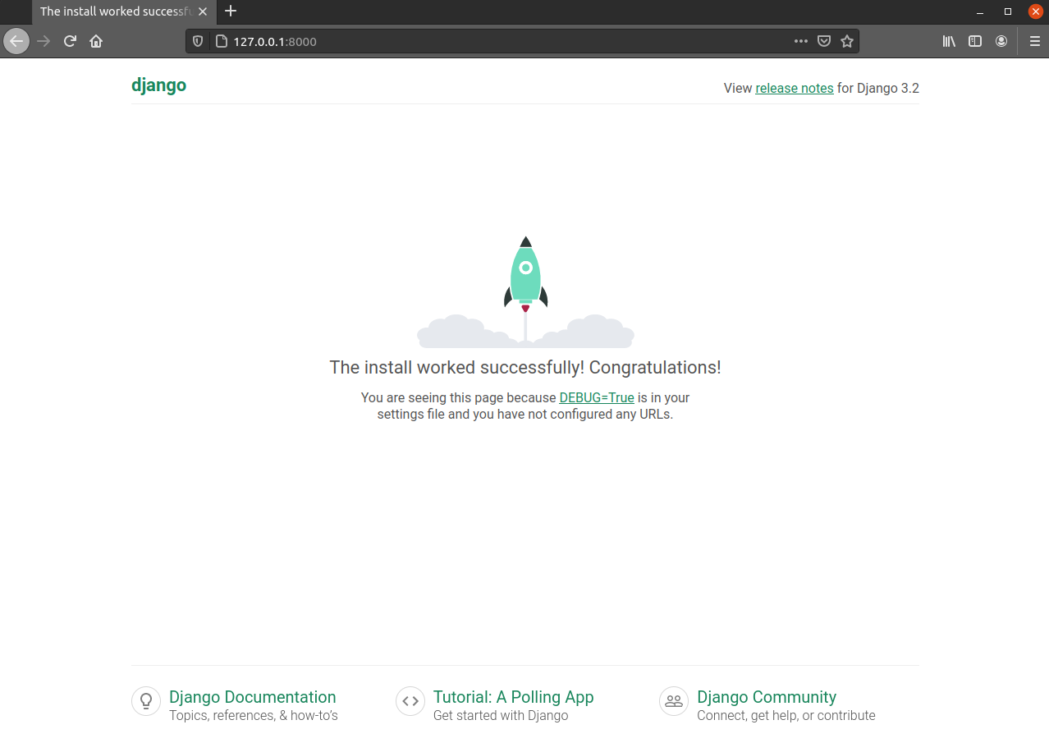
Una vez logrado todo esto empezaremos a realizar nuestras primeras migraciones. Y deberemos de realizar el siguiente comando en el terminal. “python manage.py migrate”, pero antes deberemos de cerrar nuestro servidor usando Control C tal y como nos viene en el terminal.
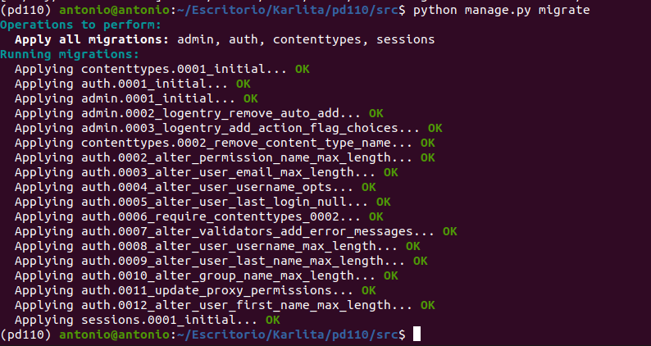
Tras haber realizado todo esto deberemos de irnos a sublime text (un editor de texto) y deberemos de añadir un proyecto al editor y guardaremos este mismo archivo del proyecto como pd110.
Y nos quedaremos con una cosa parecida a esta.
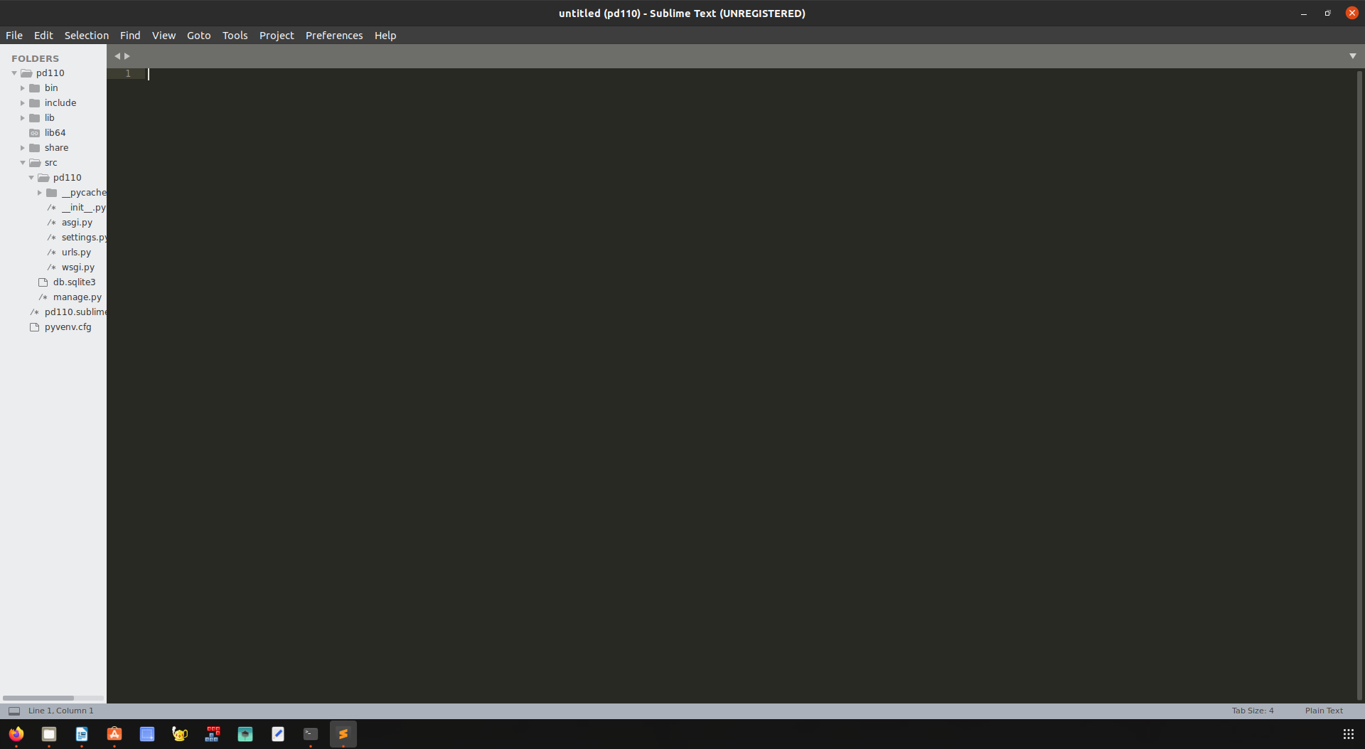
Ahora tras haber creado este proyecto si nos desplazamos a nuestro server (deberemos de arrancarlo, con el mismo comando que usamos anteriormente), nos pedirá un login de usuario.
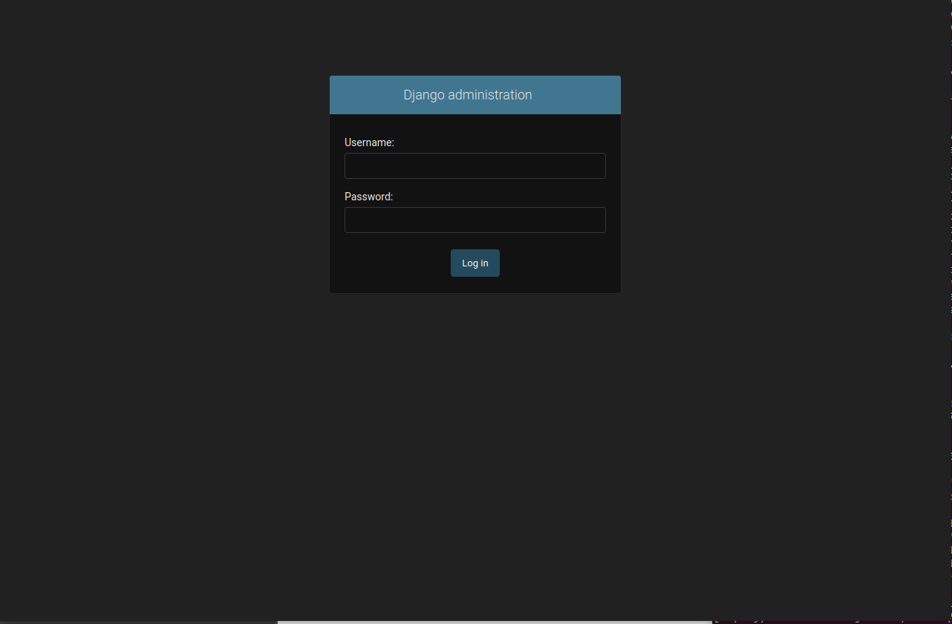
Por tanto nos vamos a disponer a crear un súper-usuario para poder tener acceso. Deberemos de introducir el siguiente comando en el terminal “python manage.py createsuperuser” y completaremos el formulario que nos aparece por el terminal. A continuación mostraremos la captura de pantalla con todo esto.
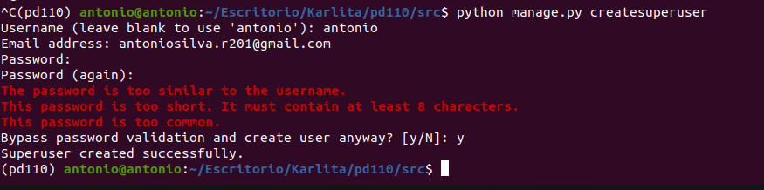
Volveremos a ejecutar el servidor y nos haremos log in con el súper-usuario que hemos creado anteriormente.
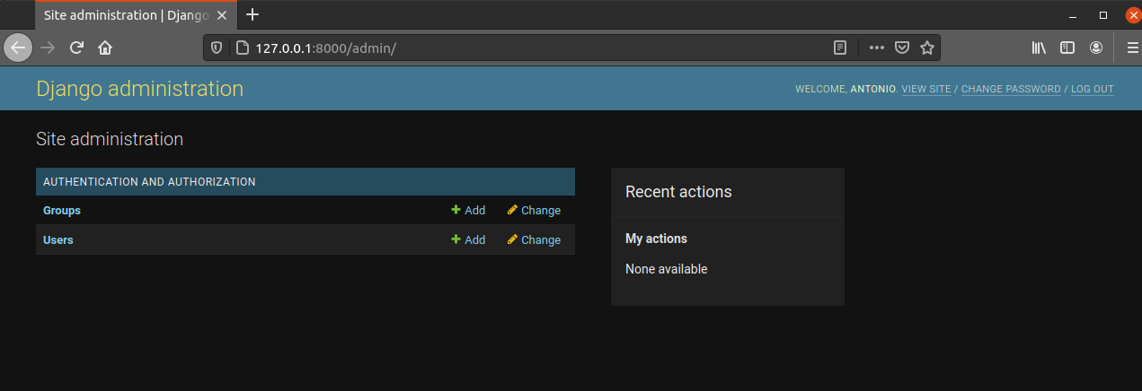
Podremos cambiar el idioma si con el sublime-text nos situamos en las setings y cambiamos el idioma tal y como vamos a mostrar, si cambiamos esta configuración tendremos que recargar nuestra página para así actualizar el idioma que habríamos cambiado.
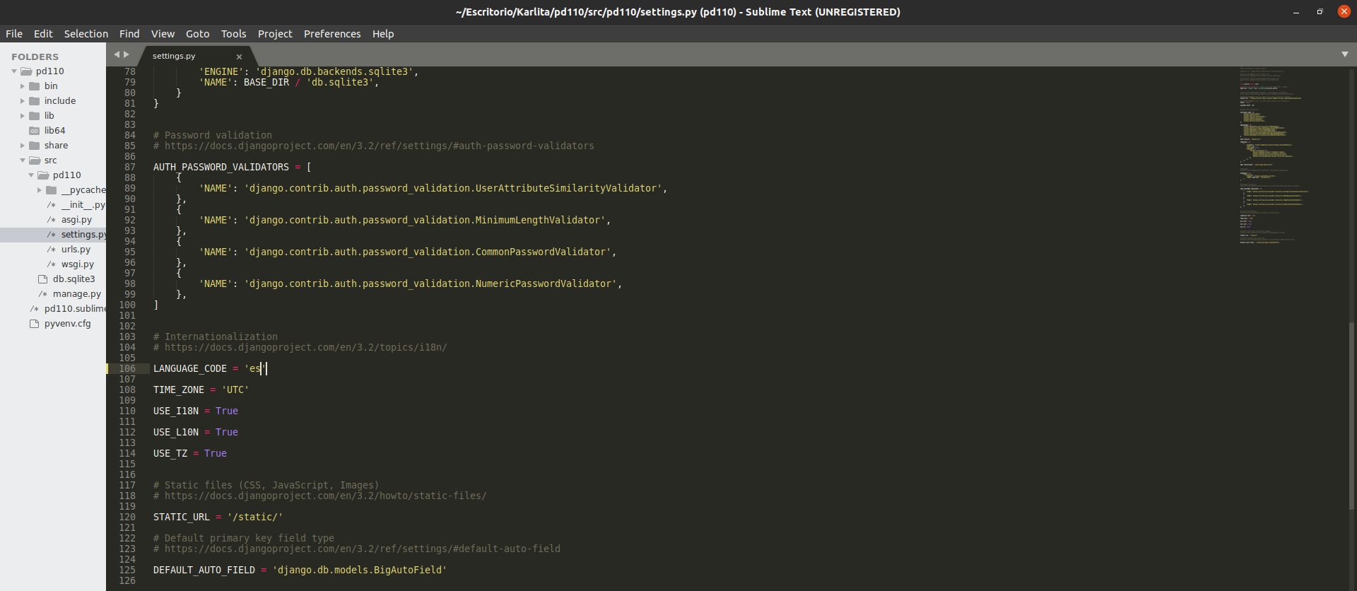
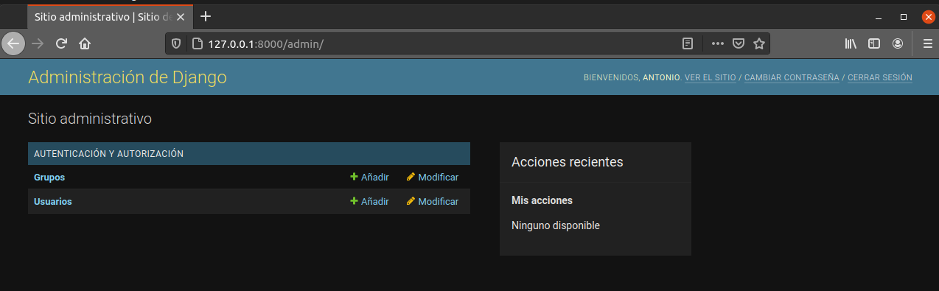
En esta pagina, si pinchamos en la pestaña USUARIOS, nos saldrá todos los usuarios que tenemos creado y además podremos crear nuevos usuarios desde esa pestaña y para comprobarlo, vamos a crear un usuario normal, ahora nos dispondremos a mostrar todo este proceso mediante capturas de pantallas.
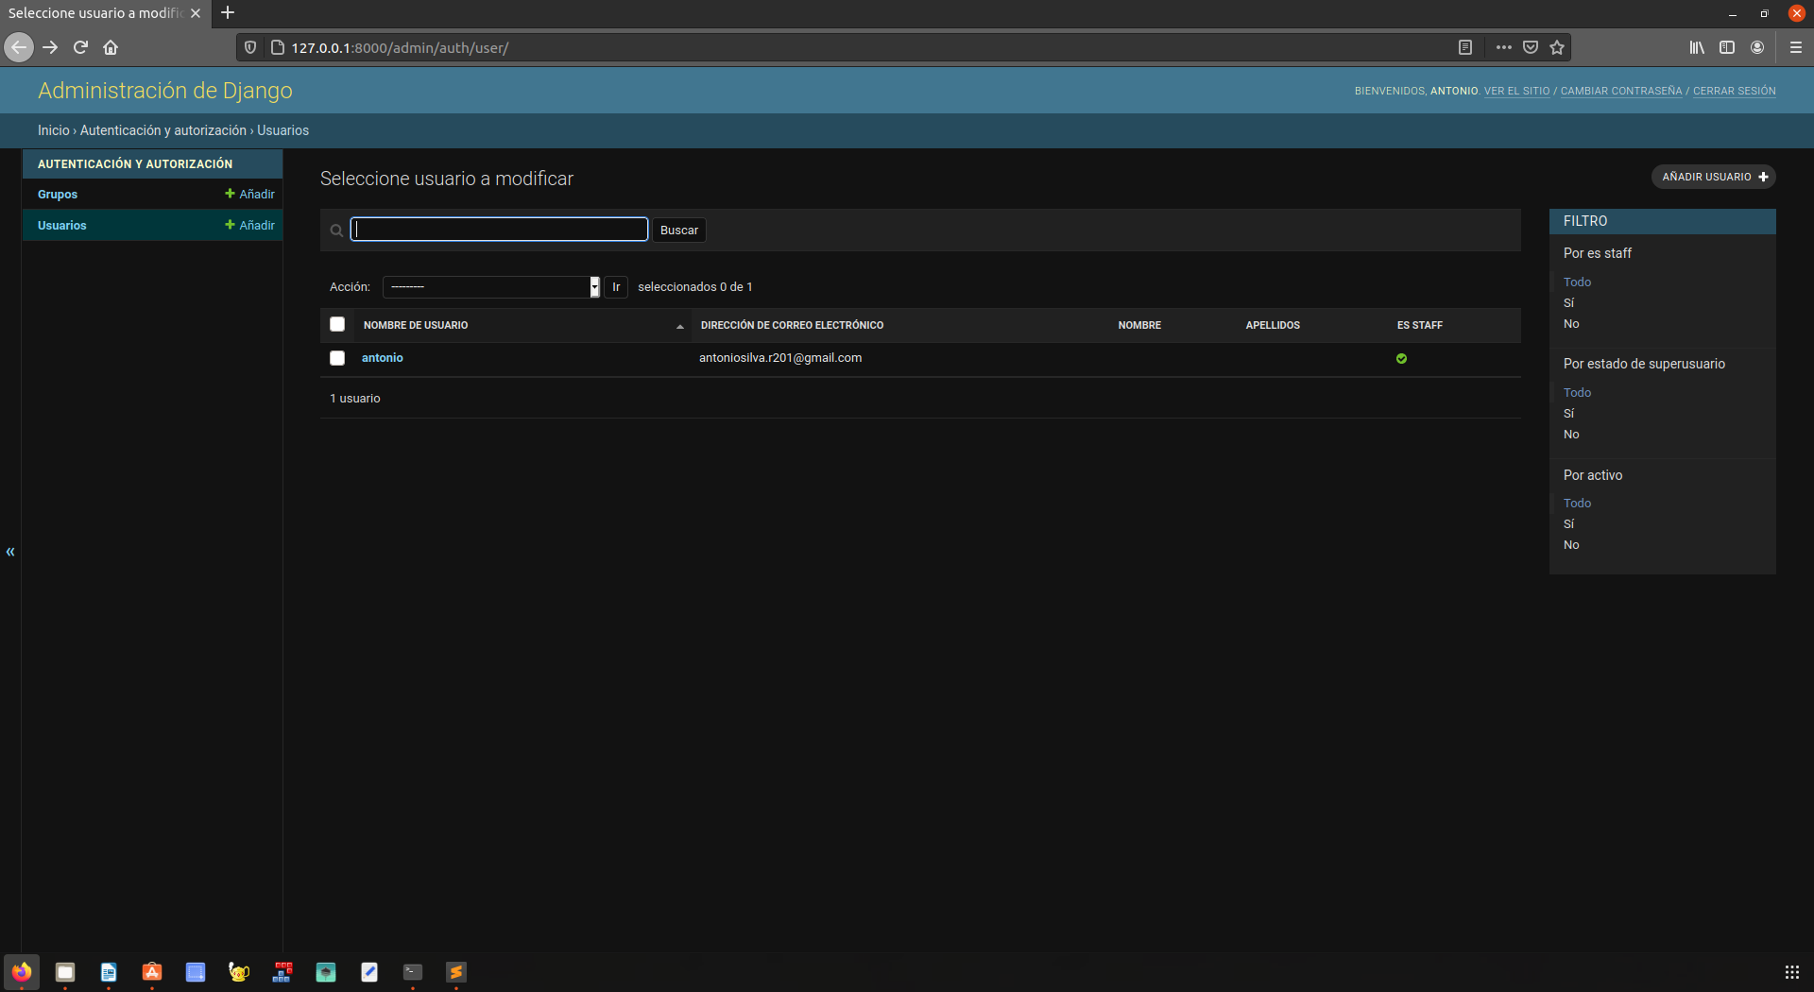

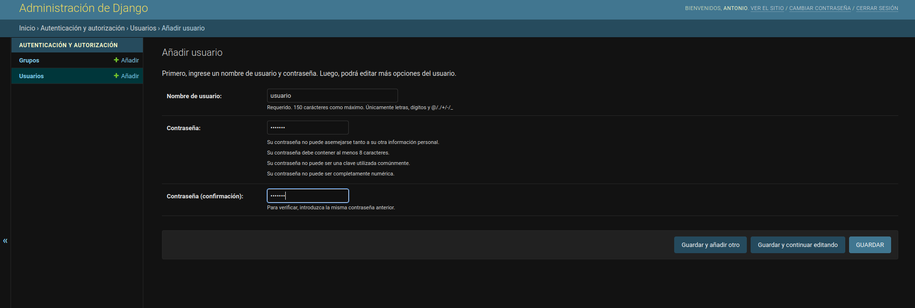
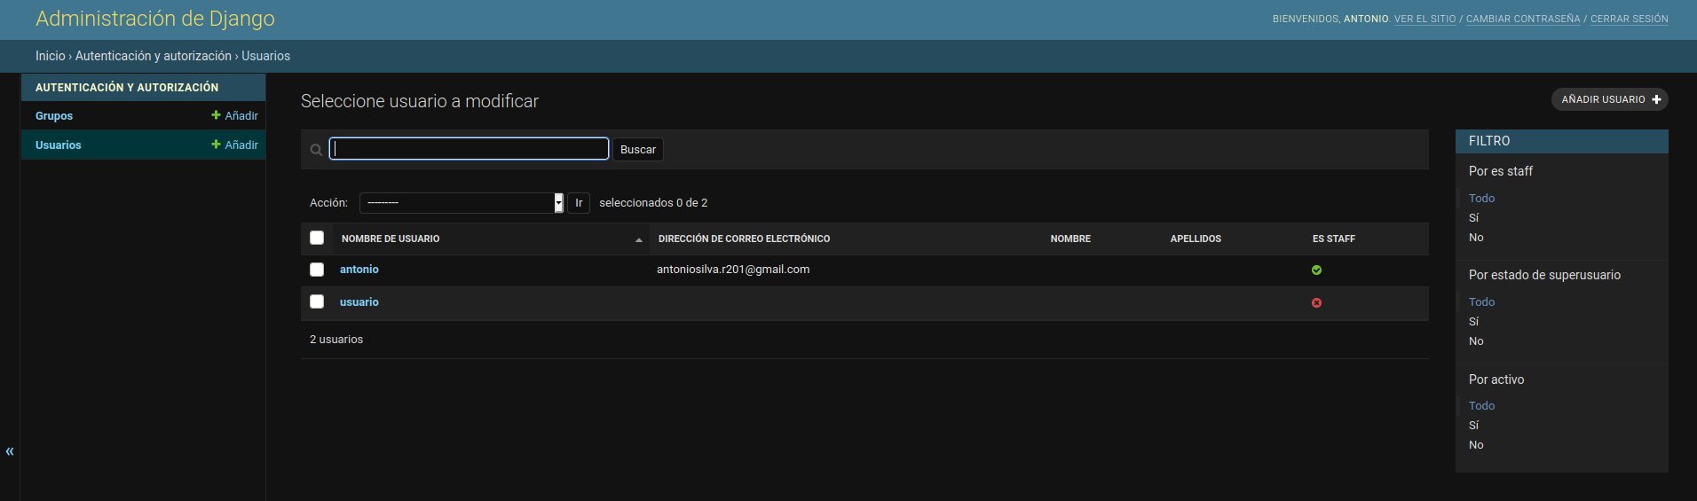
Si lo hemos creado correctamente, nos deberá de salir el usuario que acabamos de crear en el grupo de usuarios. También podemos modificar la configuración del usuario que acabamos de crear si pinchamos en él y nos saldrá el siguiente menú en el que podremos interactuar.
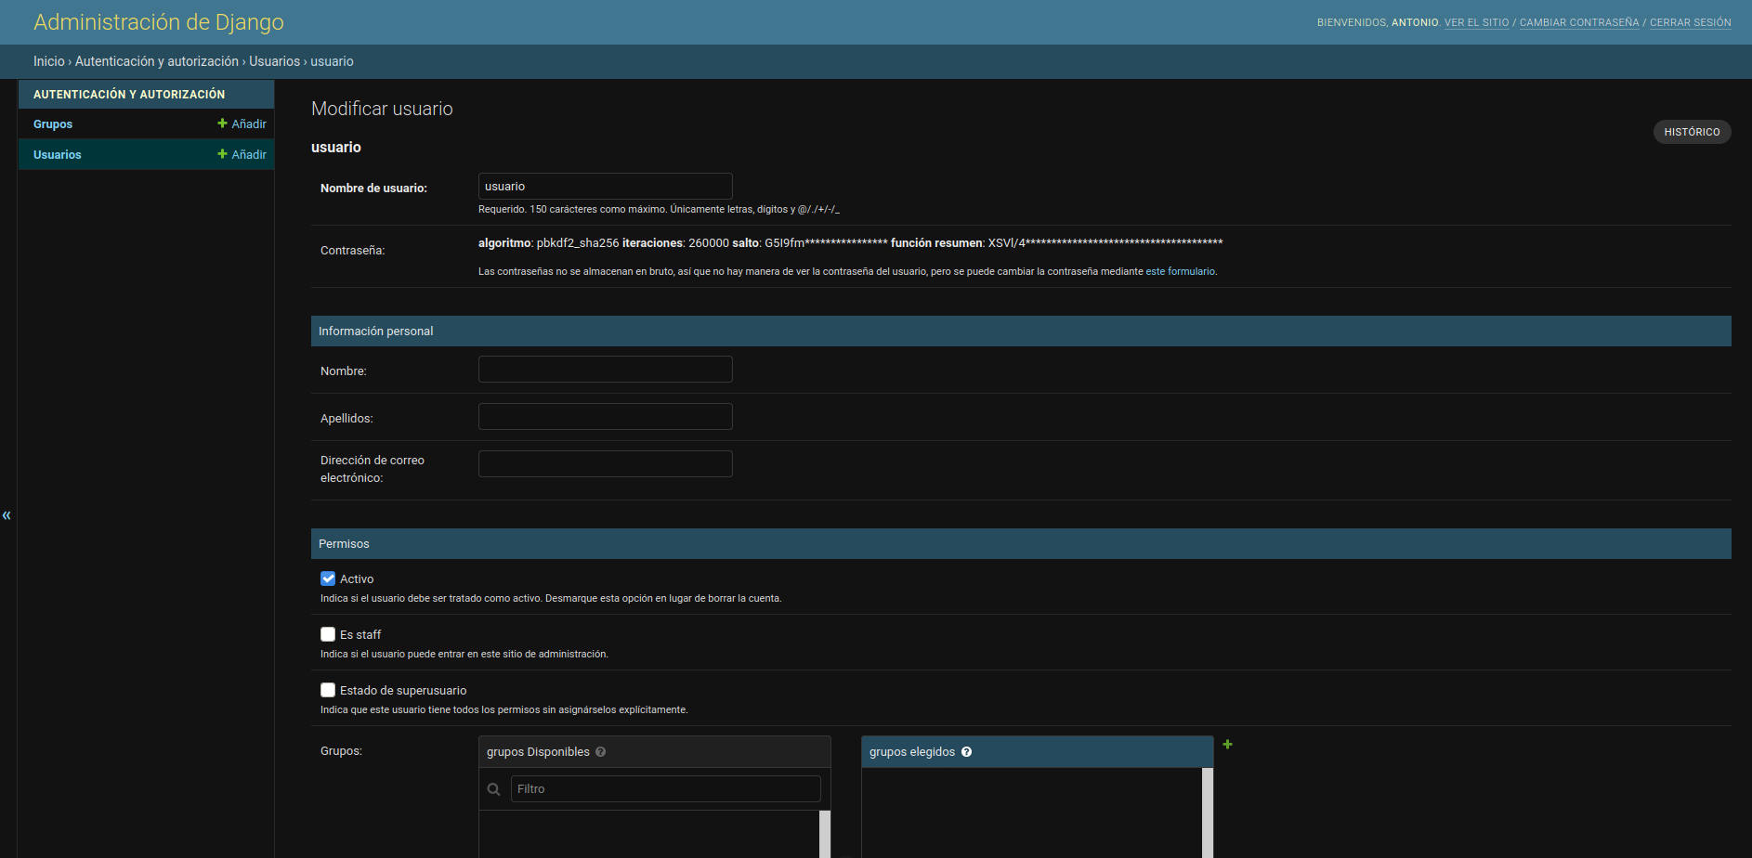
Ahora vamos a crear nuestra primera aplicación. La cuál sera un boletín de información. Primero deberemos de cerrar nuestro servidor y localizarnos en ese mismo terminal. Introduciremos por pantalla el siguiente comando, “python manage.py startapp boletin”. Y este carpeta deberá de ser agregada de manera automática al sublime-text dentro de la carpeta src
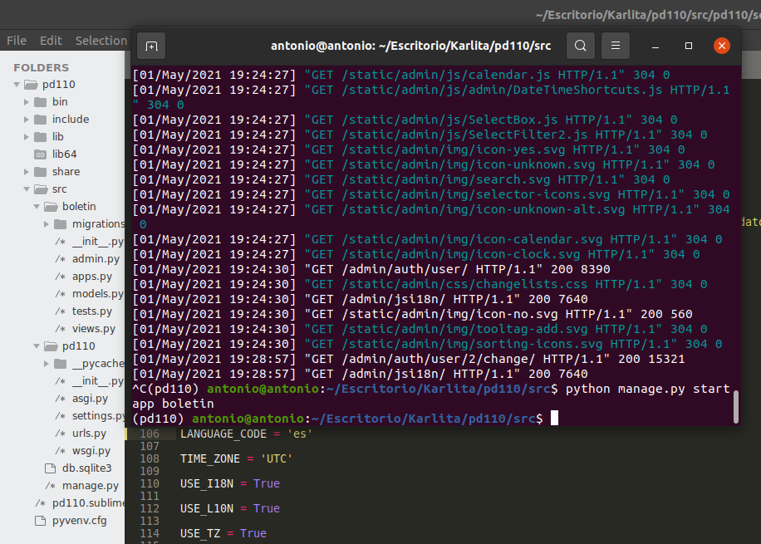
Una vez instalada la app deberemos de “reconocerla”, para ello deberemos de localizarnos de nuevo a las settings de nuestro proyecto con la app “sublime-text”. Tras ya estar en ese fichero, deberemos de realizar el siguiente cambio, dentro del apartado INSTALLED_APPS, deberemos de introducir en ese apartado lo mismo que nosotros tenemos en nuestra línea 40.
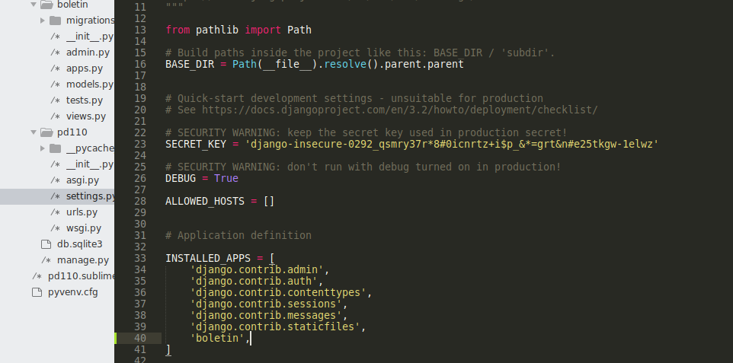
Ahora vamos a empezar a desarrollar nuestros modelos, que serán los diferentes campos que tienen nuestra aplicación en este caso sera boletín, para ello deberemos de desplazarnos al fichero models.py, el cuál esta dentro de la propia carpeta que se creo junto a boletín. En ella deberemos de escribir lo siguiente que vamos a mostrar con las capturas de pantalla.

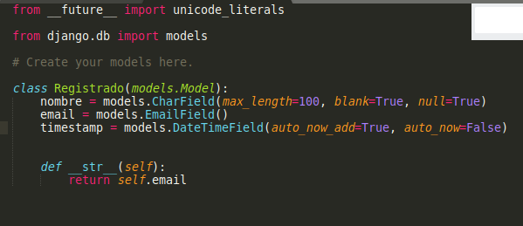
Con esto crearemos una clase la cual se llamará Registrado, esta guardara el nombre, la fecha y el email del usuario que registremos, y finalmente crearemos esa función si estamos en python3. Una vez creado todo esto deberemos de empezar con las migraciones, para ello deberemos de parar el servidor e introducir los siguientes comandos en el propio terminal: “python manage.py makemigrations”, Y si lo hemos echo bien nos saldrá esto por pantalla.
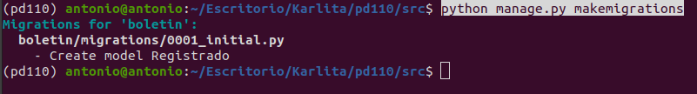
Con este comando habremos empaquetado todo tipo de cambios que hayamos realizado y con “manage.py migrate” enviaremos estos paquetes que hemos empaquetado al servidor para que estos cambios sean efectuados.
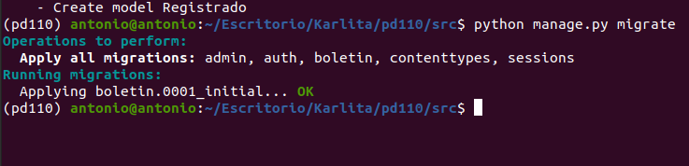
Ahora vamos a empezar a crear objetos para nuestro servidor, empezaremos a crear estos objetos con el interprete de python, para ello deberemos de introducir por el terminal “python manage.py shell” y ejecutaremos el propio python del servidor.
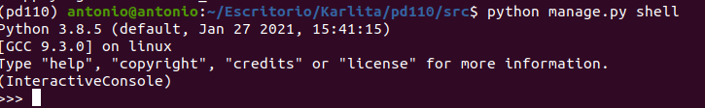
Ahora deberemos de importar la clase Registrado que creamos previamente, y posteriormente creamos una nueva variable llamada gente, para comprobar que lo hemos echo bien deberemos de introducir por pantalla gente y nos deberá de salir lo siguiente.
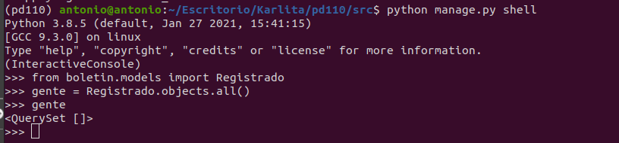
Y ahora vamos a mostrar como podríamos rellenar los variables que hemos creado desde el terminal y volveremos a comprobar si se ha creado de manera correcta o no de la misma manera.
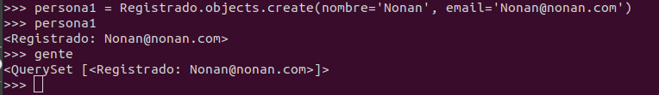
Ahora pasaremos a registrar nuestro modelo en el fichero admin.py y deberemos de realizar los siguientes cambios.
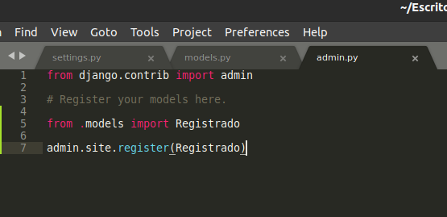
Ahora volveremos a ejecutar el servidor para ver los cambios que se han producido.
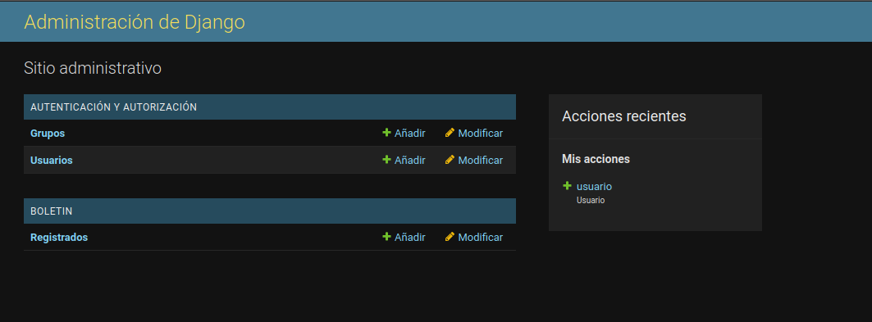
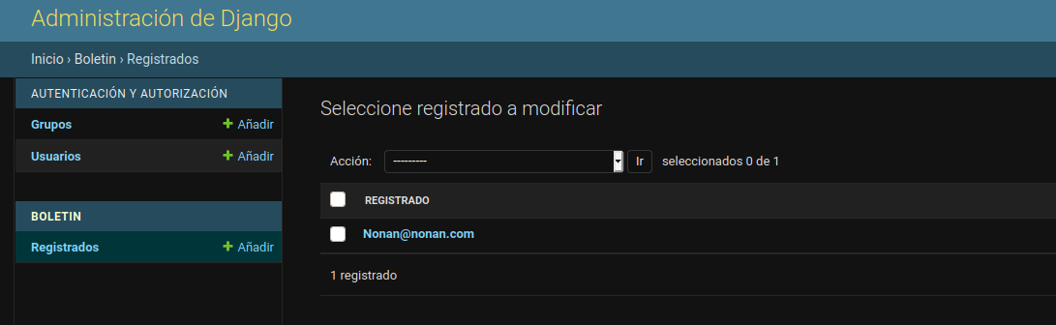
Recordemos que en el boletín sale nuestro gmail ya que en el fichero de admin.py de return pusimos el email, pero si hubiésemos puesto cualquier otro campo, saldría ese y si deseamos cambiarlo deberemos de cambiarlo, cerrar el servidor y volverlo ha arrancar para que se produjesen esos cambios. También se puede llegar a crear nuevos usuarios de manera GUI de la siguiente manera.
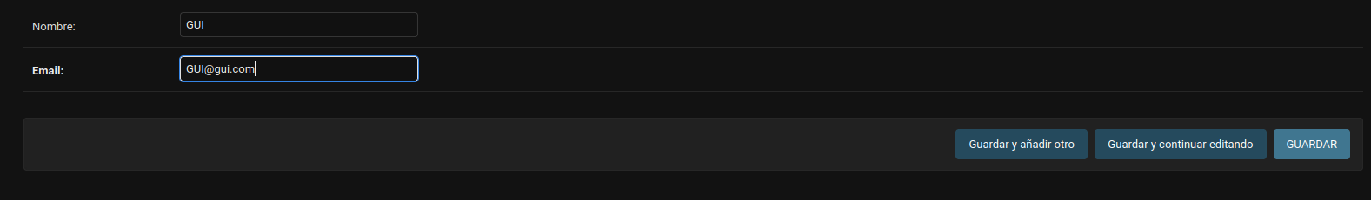
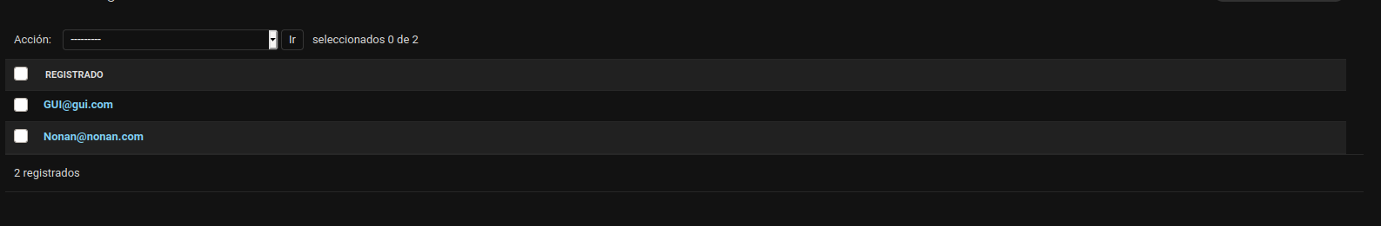
También podemos personalizar los distintos menús, para ello deberemos de ingresar lo siguiente en el fichero admin.py
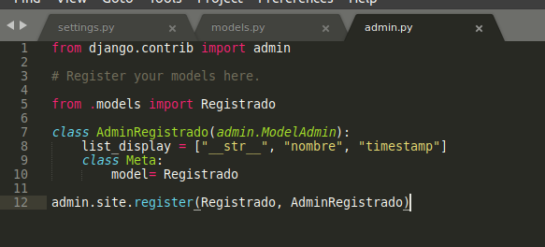
Y para aplicar estos cambios, deberemos de recargar la página.
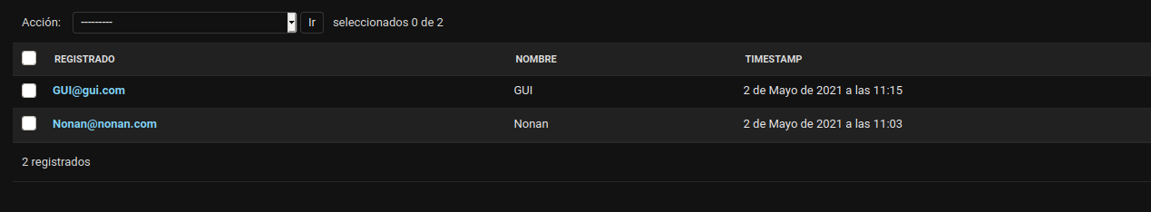
También se pueden mostrar otro tipos de campos, como los que vamos a mostrar a continuación.
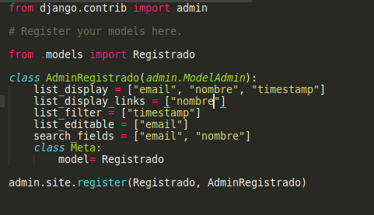

Hemos añadido el campo list_display_links = [“nombre”], por la siguiente razón; si nos fijamos el primer campo del list_display es email, esto hace que si pinchamos en el podamos editarlo y al ser el mismo que el list_editable crean incompatibilidades y la página nos daría error, por esta razón hemos añadido este campo. Y para ver estos cambios en nuestra página deberemos de recargar, y nos mostrará una interfaz parecida a esta.
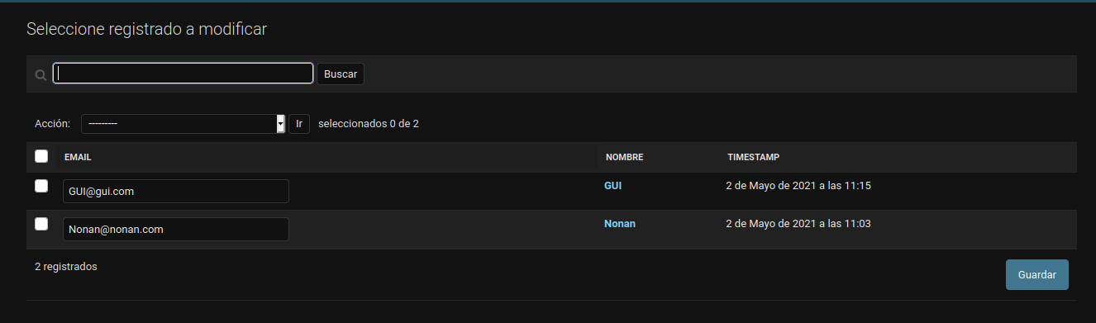
Ahora vamos a realizar una serie de pequeños cambios para que a la hora de buscar personas se nos sea mas cómodo.
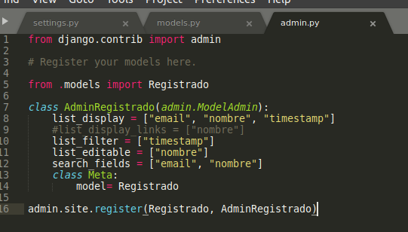
De esta manera cambiaremos la estructura de la página y se nos mostrará así.
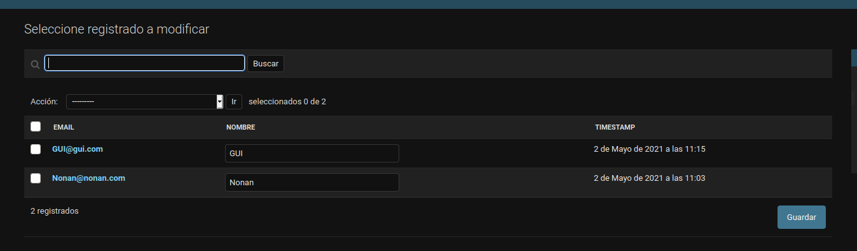
Ahora vamos a editar nuestra primera vista, para ello editaremos el fichero views.py de la siguiente manera.
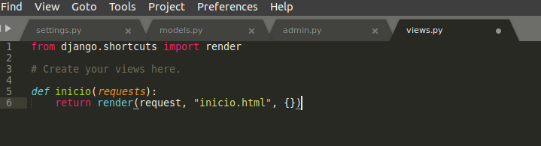
Pero si queremos realizar este cambio deberemos de modificar el fichero urls.py de la siguiente manera.
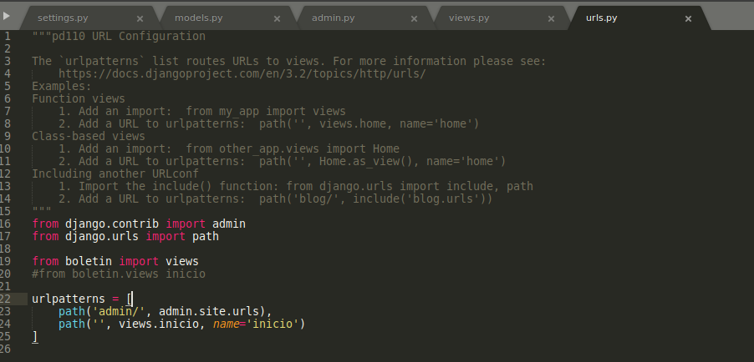
Como no hemos cambiado nada en nuestra página de inicio nos debería de salir una cosa parecida a esta.
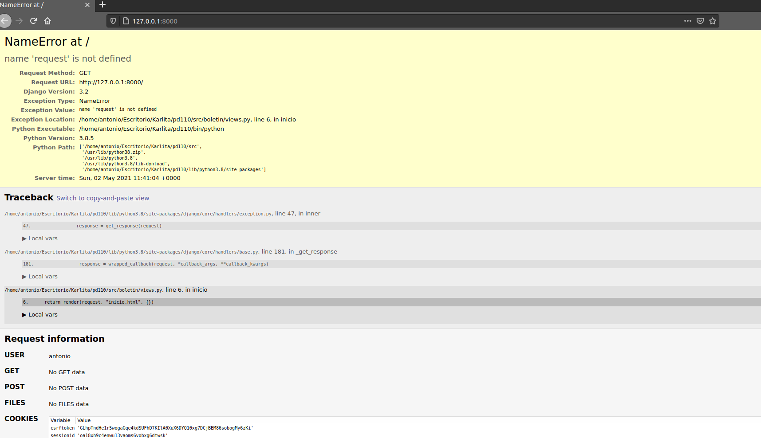

Ahora vamos a editar la plantilla de nuestra página. Para ello deberemos de editar el fichero settings de la siguiente manera además de crear la carpeta templates en la misma línea que boletín.
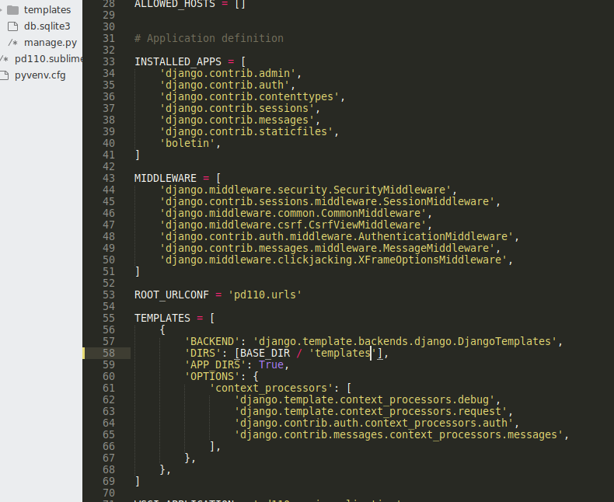
Una vez creado la carpeta templates deberemos de crear un fichero “inicio.html”, para que esta sea la carpeta que vallamos a mostrar en nuestra página del servidor.
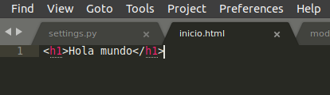

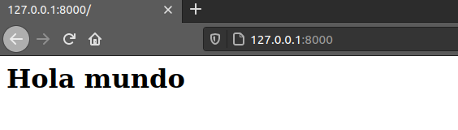

Ahora vamos a mostrar a como poder crear un formulario para nuestra página web. Para ello deberemos de guardar un nuevo archivo dentro de la carpeta boletín con el nombre de forms.py. Deberemos de realizar las siguientes operaciones dentro de ese mismo fichero:
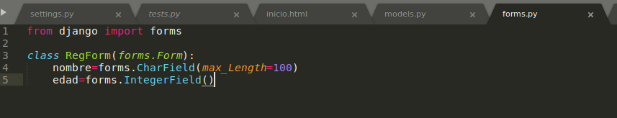
Una vez hayamos realizado esta operación, tendremos que aplicar este formulario a una vista, para que así los usuarios puedan llegar a rellenar este formulario con los atributos los cuáles les hemos otorgado en el paso anterior. Para ello deberemos de abrir el fichero views.py y realizar los siguientes cambios:
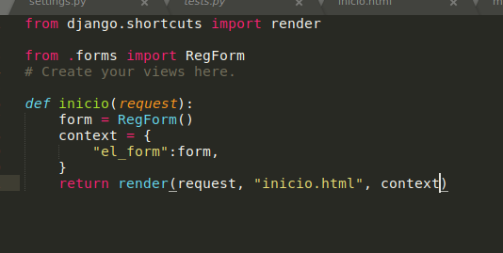
De esta manera ya habremos modificado la vista con el formulario. Y ahora deberemos de renderizar dicho formulario en nuestra página web, por lo tanto deberemos de modificar nuestro inicio.html de esta manera, para así poder llegar a mostrar nuestro formulario.
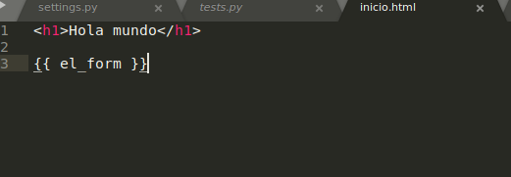
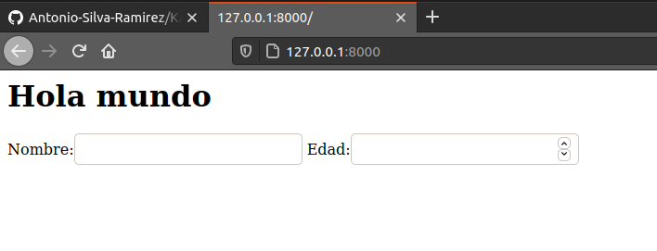
También podemos mejorar la presencia de nuestro formulario, obviamente modificando nuestro propio indicie.html
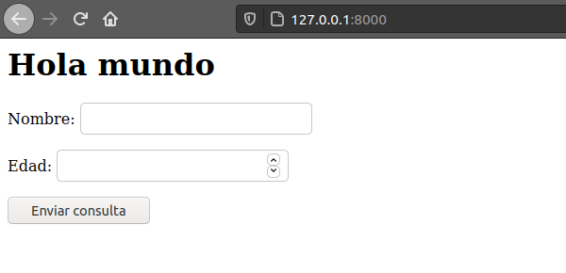
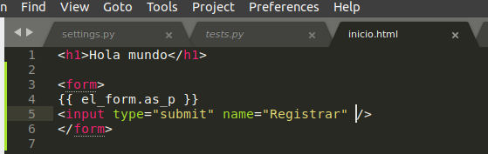
Ahora vamos a realizar una tarea con un mayor grado de complejidad (HTTP POST en formulario), la cual consiste en recoger todos los valores de los formularios y poblar nuestra base de datos con estos. Para ello deberemos de volver a modificar nuestra plantilla de la siguiente manera. Además le añadiremos un “token” para la seguridad de nuestra base de datos y así evitaremos que se añada demasiados valores en muy poco tiempo.
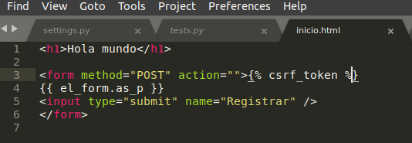
Y así de esta manera el usuario mandara la petición de crearse un usuario y seremos nosotros los administradores los que le validaremos dicha creación. Ya que hemos usado el method=POST y no GET o default

Para validar esta información con el metodo POST y que se nos muestren de una manera precisa por la linea de comandos deberemos de realizar una gran serie de cambios tales como:
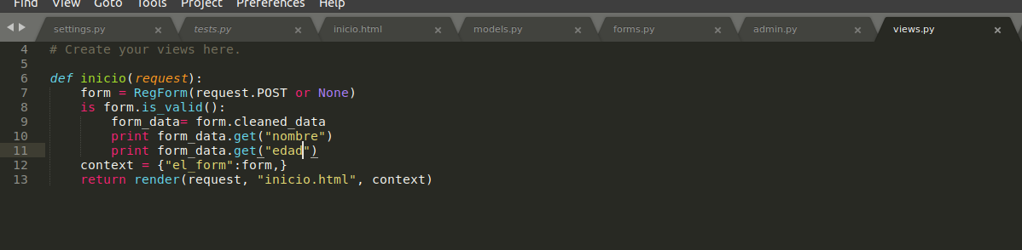
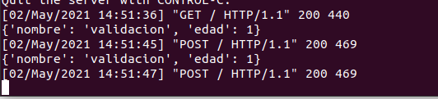
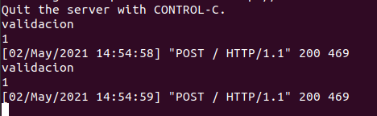
De esta manera hemos logrado conseguir que toda esta información la cual ha sido resultante de completar los campos que sean obligatorios, sea mostrada por nuestro terminal de forma clara y en forma de diccionarios. También podemos llegar a guardar los datos que previamente hemos obtenidos con el modelo, antes de nada vamos a preferir pedid el email antes que la edad para ello cambiaremos el forms.py y en vez de poner edad pondremos email y EmailField y unos cuantos cambios más:
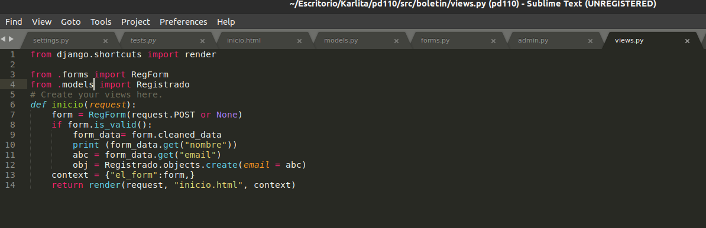
De esta manera si rellenamos nuestro formulario y nos situamos en nuestra página de admin en registrados, veremos como este usuario ha sido guardado correctamente en nuestra base de datos. Sin embargo, de esta manera no podemos llegar a guardar los nombres en nuestra base de datos, para ello deberemos de crear otra variable que nos guarde dichos nombres, para ello volveremos a editar los ficheros correspondientes.
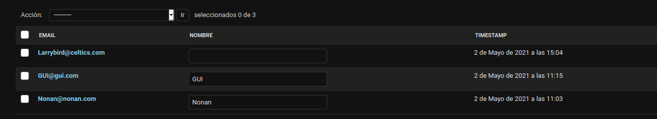
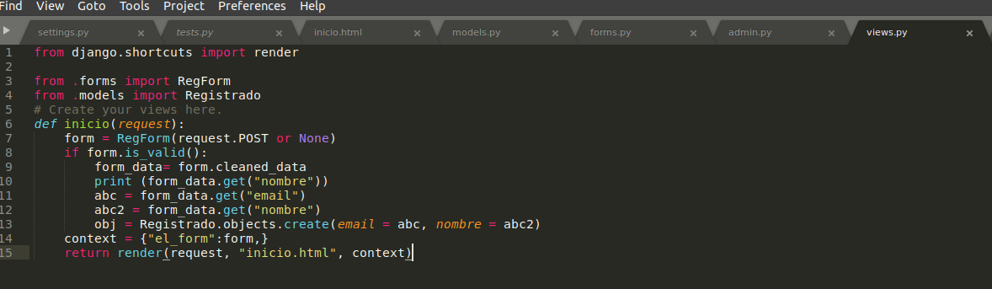

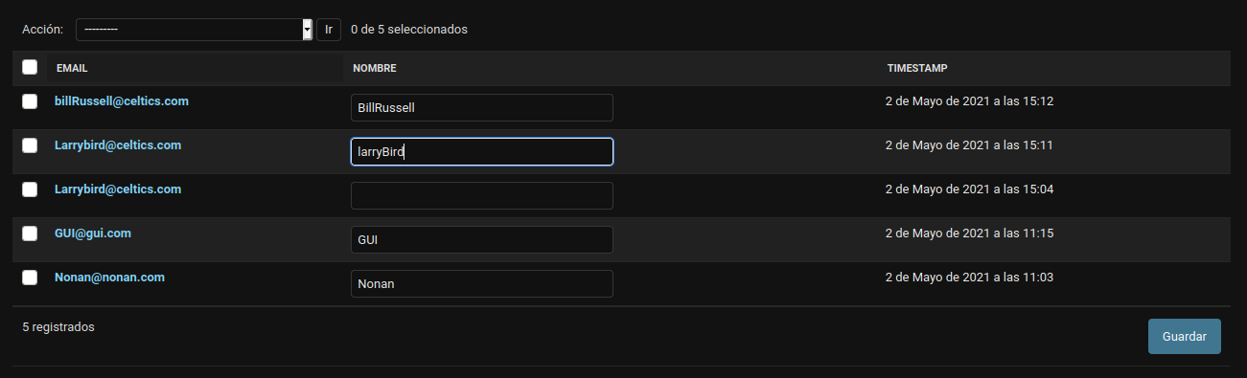
Si nos fijamos en nuestro servidor, siempre hemos podido realizar ingresos de usuarios desde el boletín desde el principio(form) y nosotros hemos editado nuestra página para que registre usuarios desde la pantalla de inicio(model). También se puede modificar este ingreso de usuarios que siempre ha estado activado en nuestra página(model form) y ahora es eso lo que vamos a realizar, para ello deberemos de hacer las siguientes actividades.
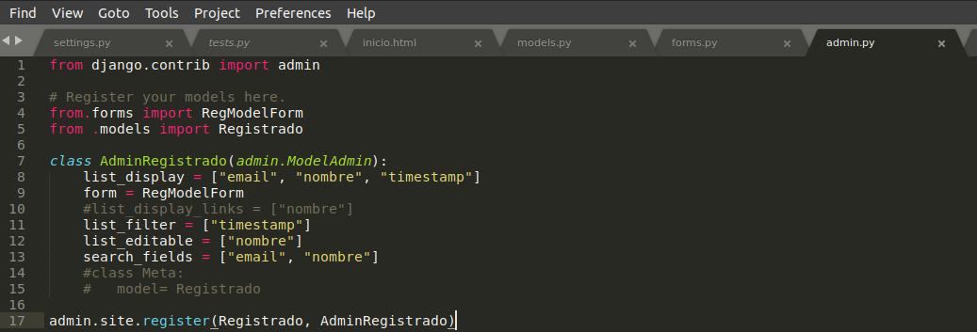
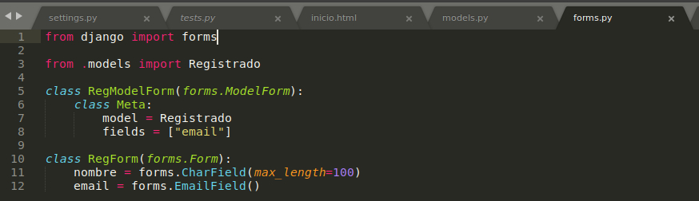
Ahora si vamos a nuestra página y le damos a añadir usuario veremos que solo tenemos el email, ya que en el forms hemos añadido la clase RegModelForm con un único campo, siendo este el email, pero si queremos que salgan más campos deberemos de añadirlos tras email.
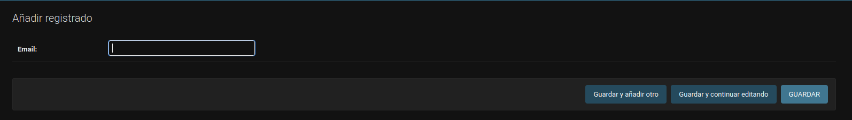
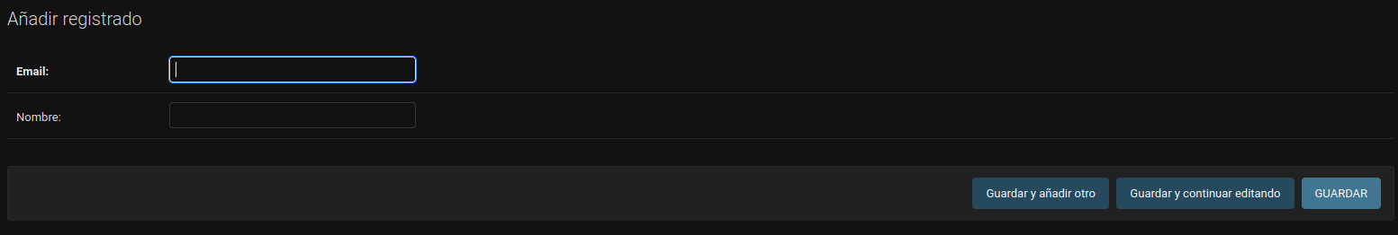

Las validaciones también pueden ser añadidas a este campo, haciendo que solo X emails sean los permitidos para que se registren como usuarios, por ejemplo el dominio de un instituto @iesfernandoaguilar.com, de esta manera solo permitiremos como emails validos los que contengan ese dominio. Mostraremos un error de dominio y otro que si pudo registrarse. Obviamente todo este proceso se puede realizar para los nombres, o cualquier otro campo que añadiésemos al registro, con nuestras validaciones personalizadas y todas estas validaciones se realizan con la función clean_XXX la cuál vamos a usar a continuación, exponiéndola con capturas de pantalla tanto de los errores como de los “supuestos” aciertos.
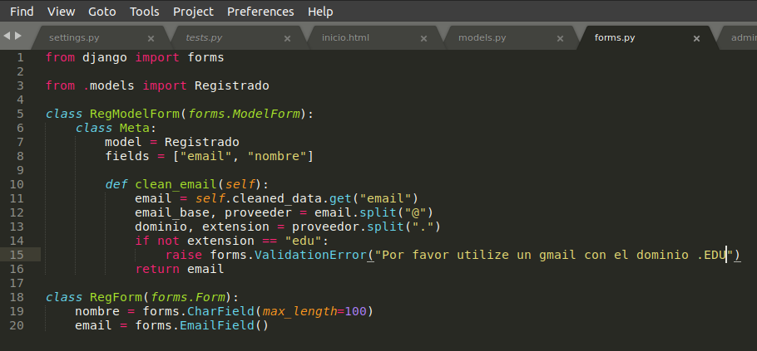
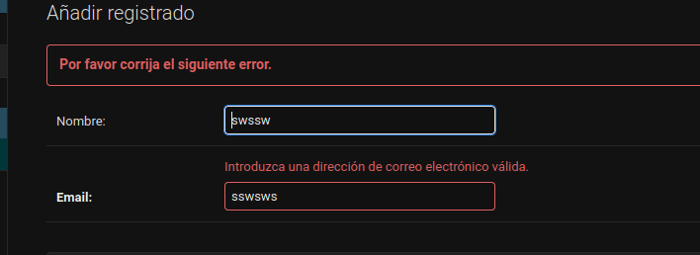
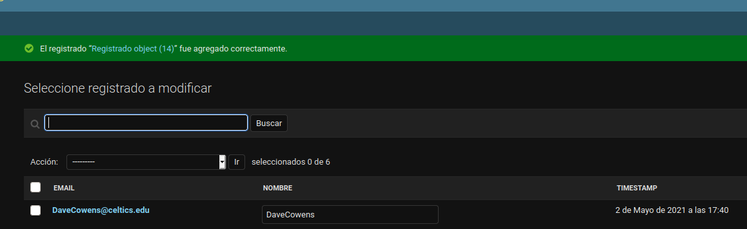
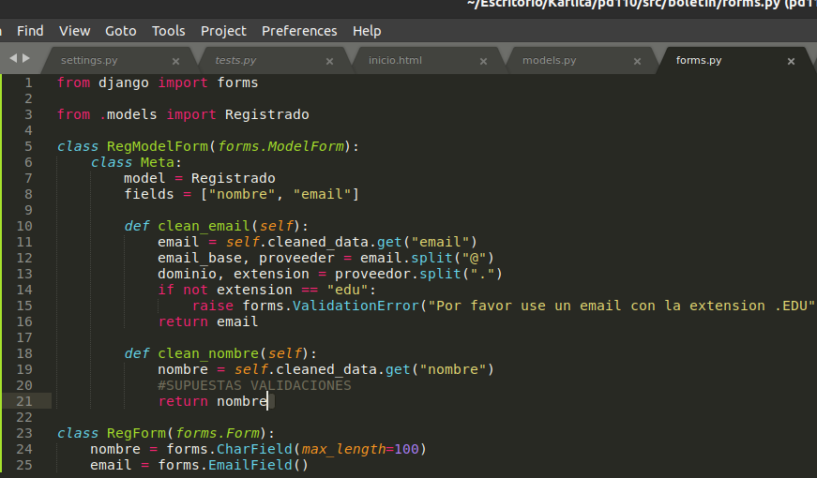
Ahora explicaremos a como añadir distintas variables al contex del views.py y como se añadirían estas a nuestra plantilla de la página web. Ahora vamos ha proceder a mostrar todos los cambios que deberíamos de hacer en los ficheros pertinentes. Quedando la página así tras los cambios.
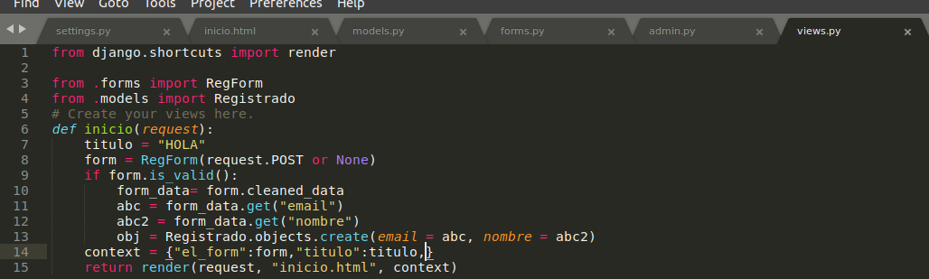
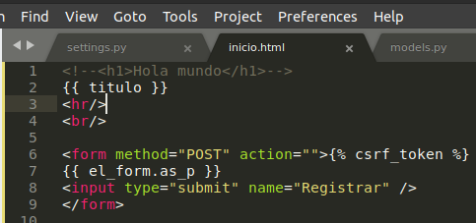
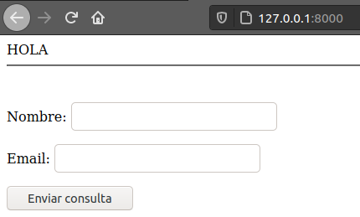
También podemos modificar estos valores si el usuario se ha registrado de la siguiente manera. Sin embargo si entremos en la página desde la pestaña de incógnito, nos vendrá HOLA.
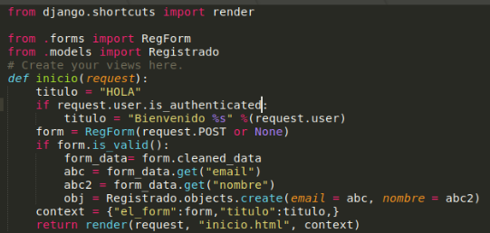
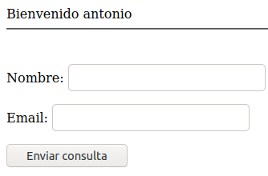

También podemos hacer esto con las diferentes variables que tenemos, editando nuestra plantilla.
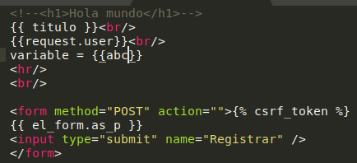
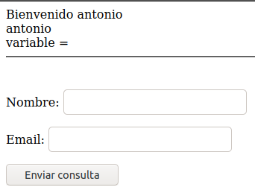

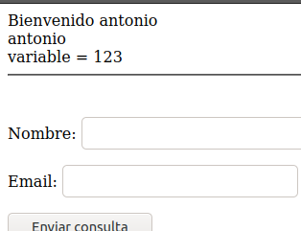
Si nos fijamos, la variable abc esta vacía, ya que esta no coge el valor que nosotros le otorgamos en otro ficheros, y el valor de request, es un valor que ya viene integrado por django, por esta razón si contempla un valor para este campo, si deseamos que la variable abc mostrase un valor debemos de hacer estos cambios.
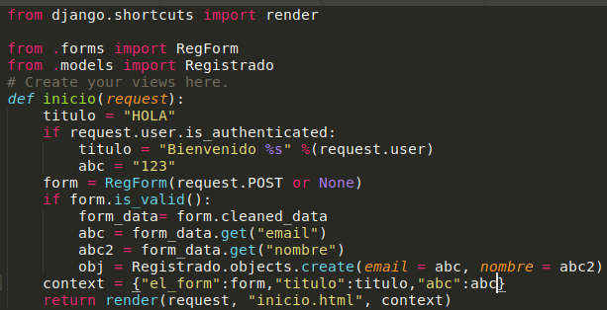

También se puede añadir el valor de los ModelForm en la vista de la siguiente manera, de esta manera podremos añadir nuevos objetos desde el model y conseguiremos mostrarlos por pantalla.
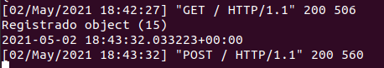
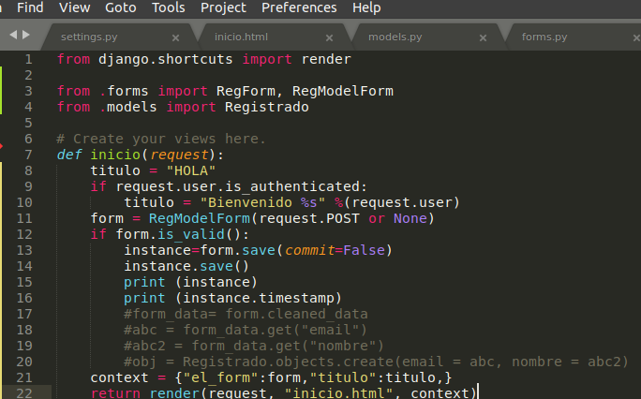

Si nos damos cuenta nombre nos es un campo obligatorio, por tanto podemos cambiar el valor de null a un valor por defecto siendo este persona, tal y como vamos a mostrar a continuación.
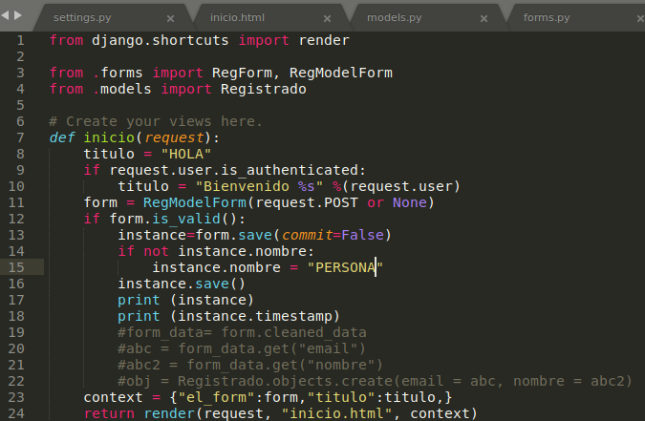
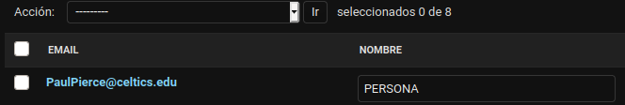
Podemos seguir poniendo adornos a nuestra página de manera que cuando un usuario se registre en la página les demos las gracias. Lo haremos de la siguiente manera, consiguiente este resultado.
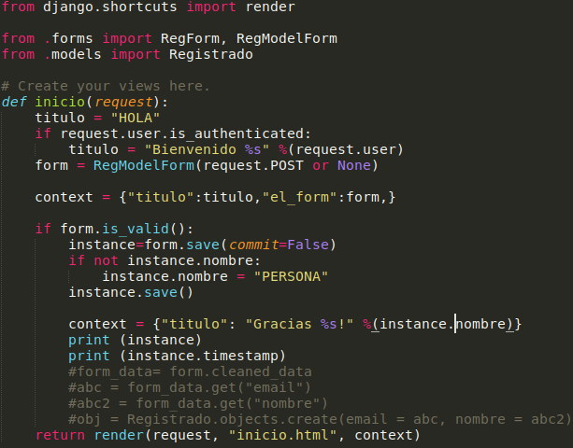

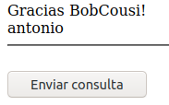

De esta manera tenemos un problema, ya que si alguien se registra desde la pestaña de incógnito, no vendrá su nombre o su email ya que es un campo obligatorio junto con Gracias! Para ello deberemos de introducir en el fichero una simple sentencia.
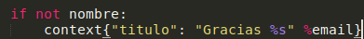

Ahora vamos a crear el forms para un contacto de nuestra página, para ello vamos a cambiar ciertos ficheros. Básicamente vamos a borrar todo aquello donde ponga RegForm y sustituirlo por ContactForm.
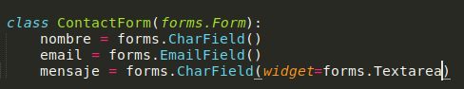

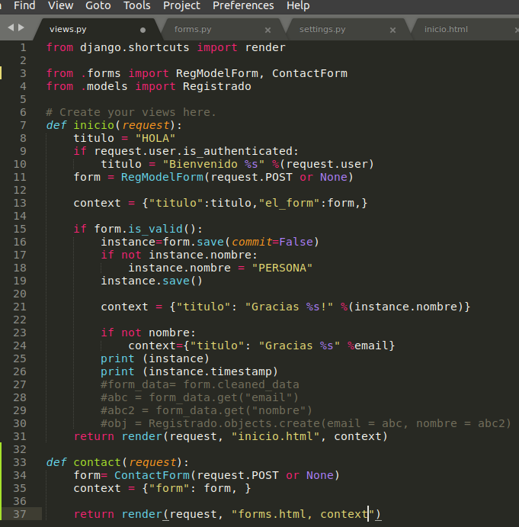
Y a continuación deberemos de crear una nueva plantilla con el nombre de “forms.html” ya que si nos fijamos en el return de la función contact hemos declaro que forms.html. Esta también la crearemos en la carpeta de templates de boletín y deberemos de realizar las siguientes operaciones dentro de ello para que esta cumpla todas nuestras necesidades. Y deberemos de retocar el fichero de las url para que este contempla la página contacto
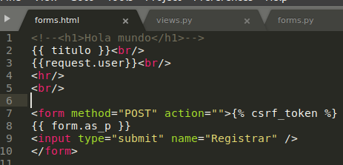

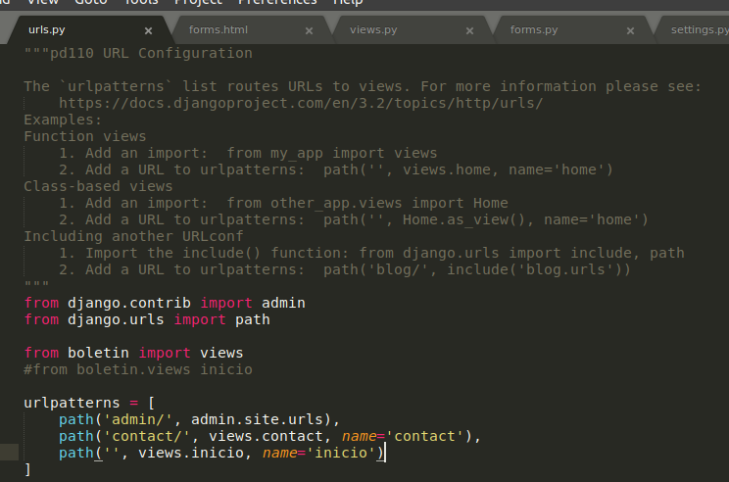
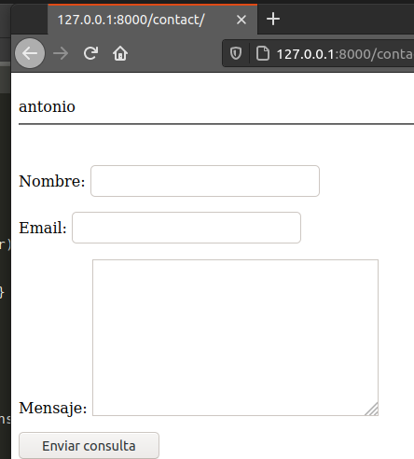

Si deseamos no tener campos obligatorios en nuestra página de contactos deberemos de poner en el fichero forms.py, dentro de la función que hemos creado previamente de contactform, dentro de la variables deseadas deberemos de poner REQUIRED=FALSE, de esta manera hacemos que un campo deje de ser obligatorio para enviar ese formulario que hemos puesto. También podemos llegar a registrar para poder almacenar toda la información que recogemos con el contact form para ello deberemos realizar el mismo bucle que pusimos anteriormente para poder llegar a guardar todos las peticiones de validaciones de usuarios con nuestro formulario. Para ello deberemos de obtener todos los campo que hemos rellenado de manera limpia para su posterior parseo.
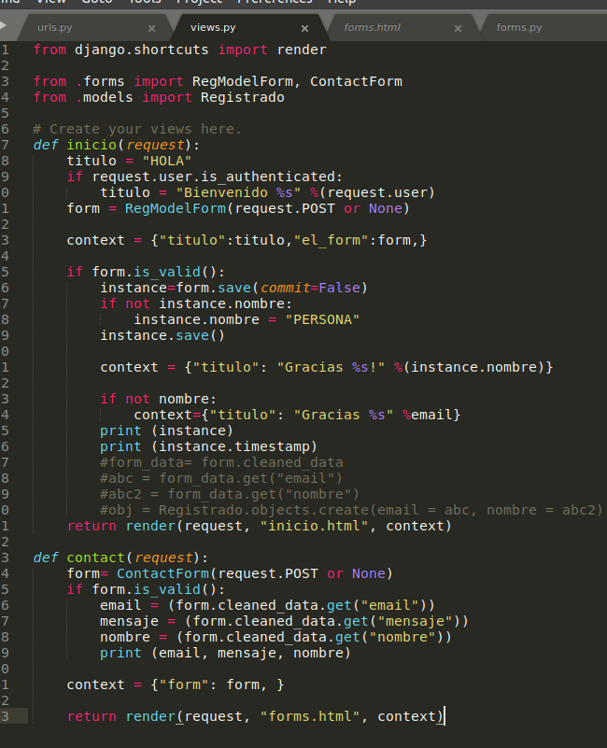
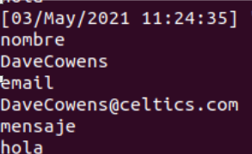
También podemos realizar todo esto de dos maneras diferentes
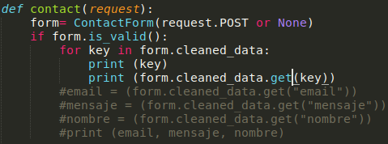

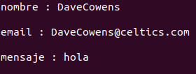
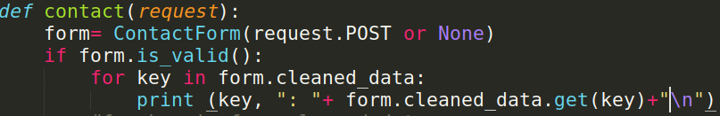

Ahora vamos a configurar nuestra página para que se nos mande todos las mensajes de ayuda a nuestro gmail de manera automática para así tener mejor administrado nuestro servidor.
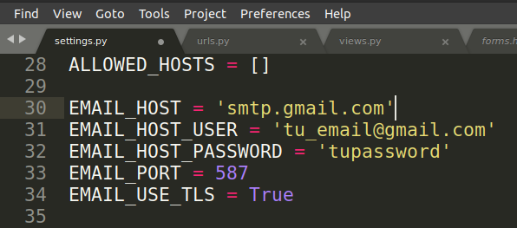
Ahora deberemos de realizar varias importaciones como nuestros settings y las funciones de django que intervienen para enviar mensajes a nuestro gmail. Y además deberemos de realizar más cambios en el fichero views.py.
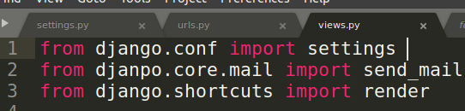

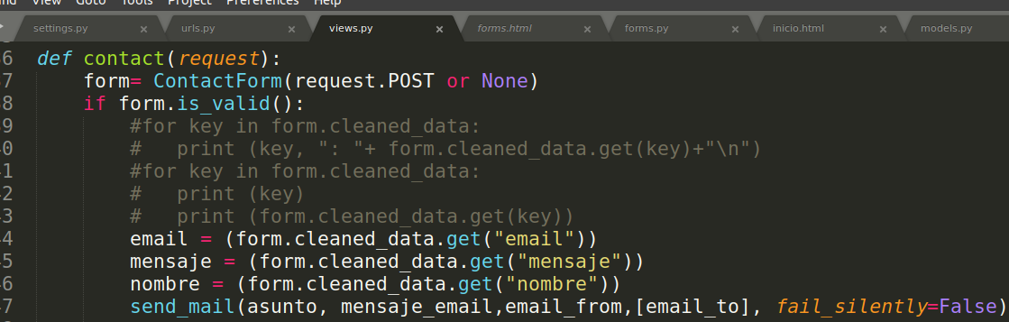
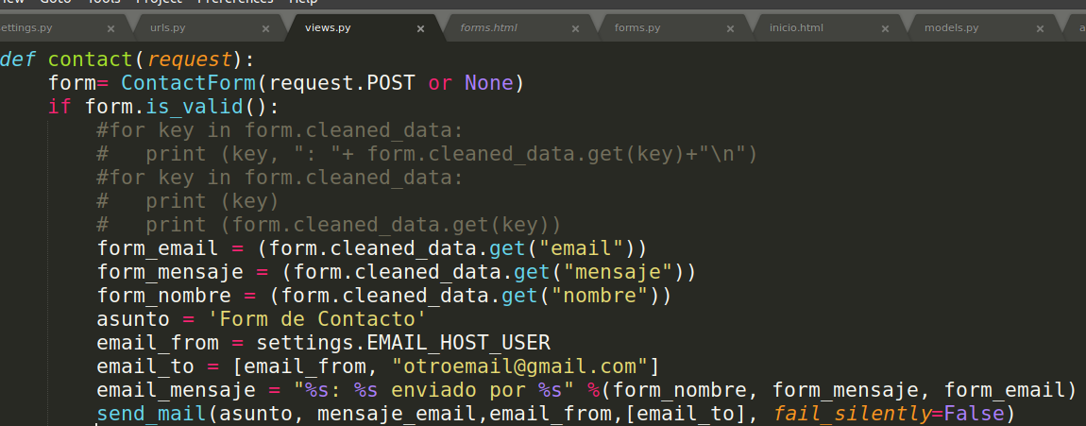
Ahora si mandamos un mensaje al contacto nos debería de mostrar error ya que el email es falso.


